  - Testfallbeschreibungen
ID / Bezeichnung  F1: Startup | T-001 | Referenz zu Anforderung & Abnahmekriterium  Spiel startet korrekt und Hauptmenü bzw. Spiel wird geladen | Nn  z.B. die Qualitätsanforderungen im Ergebnis Systemanforderungen
Beschreibung | Der Benutzer startet das Spiel. Es wird überprüft, ob das Spiel korrekt geladen wird und spielbereit ist.
Testvoraussetzung | Spiel ist installiert & Gerät ist betriebsbereit
Testschritte | 1.Computer eingeschaltet  2.Spiel Herunterladen über GitHub  3.Spiel Trotz Risiko ausführen
Erwartetes Ergebnis | Hauptmenü des Spiels erscheint und sieht so aus:  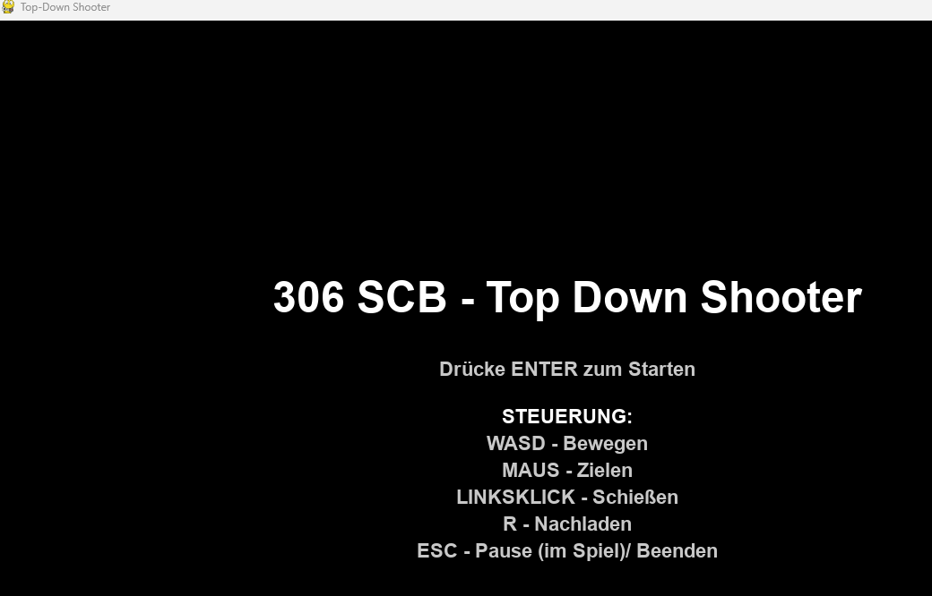

ID / Bezeichnung  F2: Schussfunktion | T-002 | Referenz zu Anforderung & Abnahmekriterium  Der Spieler muss Gegner angreifen können, indem er schiesst. | Nn  z.B. die Qualitätsanforderungen im Ergebnis Systemanforderungen
Beschreibung | Der Spieler schiesst auf einen Gegner. Es wird überprüft, ob der Schuss korrekt ausgelöst wird.
Testvoraussetzung | Spiel läuft & Gegner befindet sich im Spielfeld
Testschritte | - Hauptmenü im Spiel Enter klicken  - Spiel startet und mit der Linken Maustaste schiessen in der Richtung, wo der Feind kommt.  - Überprüfen ob, in allen Richtungen schiessbar ist.  - Überprüfen ob der Kugel geschossen wird.
Erwartetes Ergebnis | Kugel wird in jeder Richtung ausgelöst, der Kugel ist im unteren Bild ersichtlich:  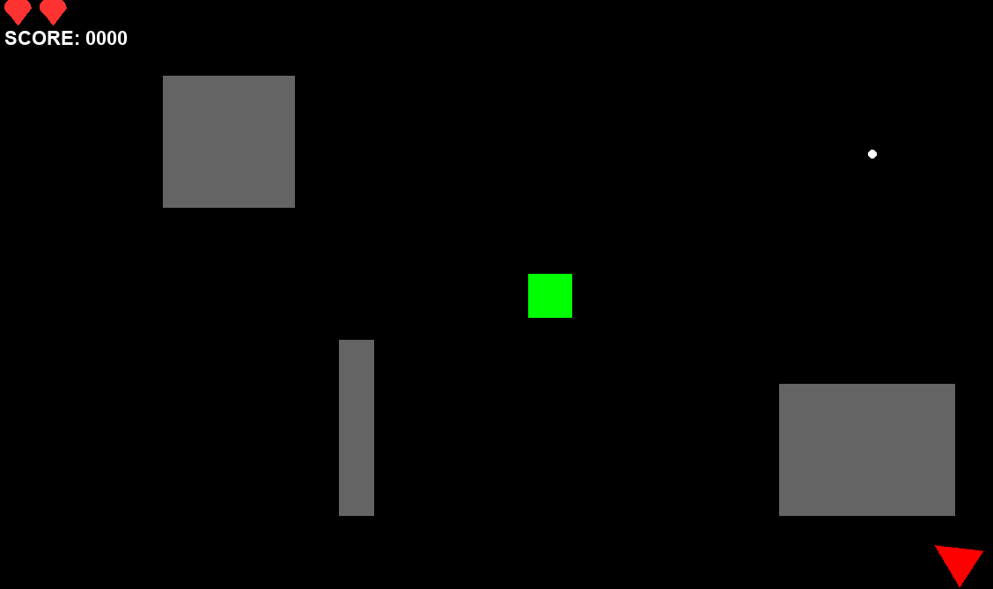

ID / Bezeichnung  F3: Health-System | T-003 | Referenz zu Anforderung & Abnahmekriterium  Spieler und Gegner besitzen Lebenspunkte, die bei einem Treffer reduziert werden. | Nn  z.B. die Qualitätsanforderungen im Ergebnis Systemanforderungen
Beschreibung | Es wird überprüft, ob nach einem Treffer Leben vom Spieler oder Gegner abgezogen wird.
Testvoraussetzung | Spieler und Gegner befinden sich im Spiel & Treffer erfolgt
Testschritte | - Auf Gegner schiessen  - Der Kugel trifft den Gegner  - Der Gegner stirbt
Erwartetes Ergebnis | Der Kugel trifft und der Gegner stirbt, ersichtlich anhand der Scores im unteren Bild:  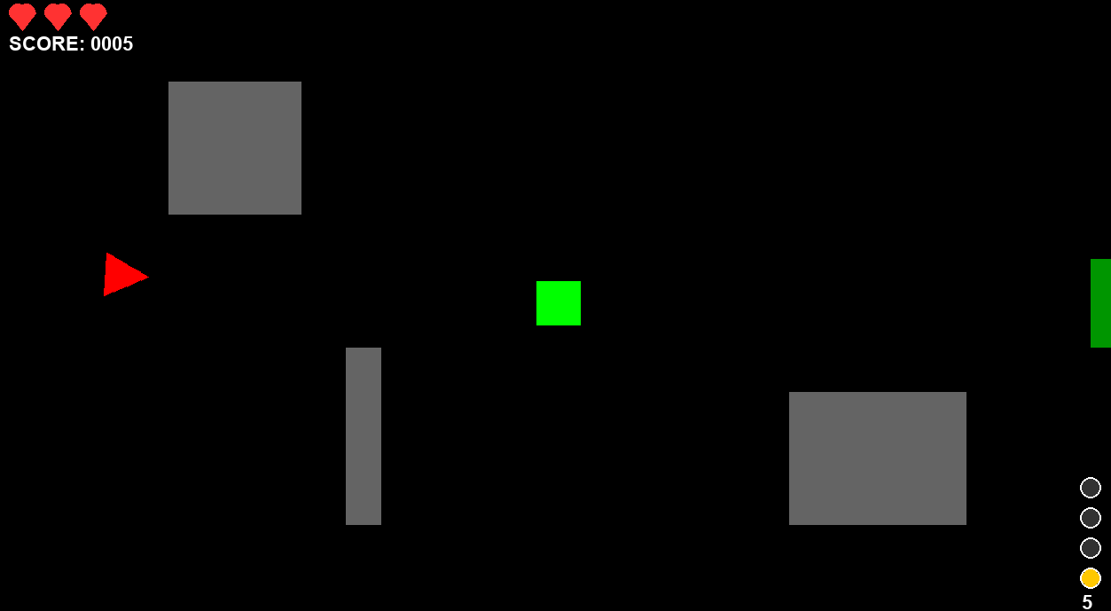

ID / Bezeichnung  F4: Score System | T-004 | Referenz zu Anforderung & Abnahmekriterium  Der Spieler erhält Punkte für erfolgreiche Aktionen (z.B. Gegner besiegen). | Nn  z.B. die Qualitätsanforderungen im Ergebnis Systemanforderungen
Beschreibung | Der Punktestand erhöht sich korrekt nach dem Besiegen eines Gegners.
Testvoraussetzung | Gegner wird im Spiel besiegt
Testschritte | - Gegner abschiessen  - Überprüfen ob die Scores erzielt werden.  - Überprüfen, ob der Gegner stirbt.
Erwartetes Ergebnis | Der Gegner stirbt nach einem Schuss und die Scores erhöhen sich, nachfolgend ersichtlich:  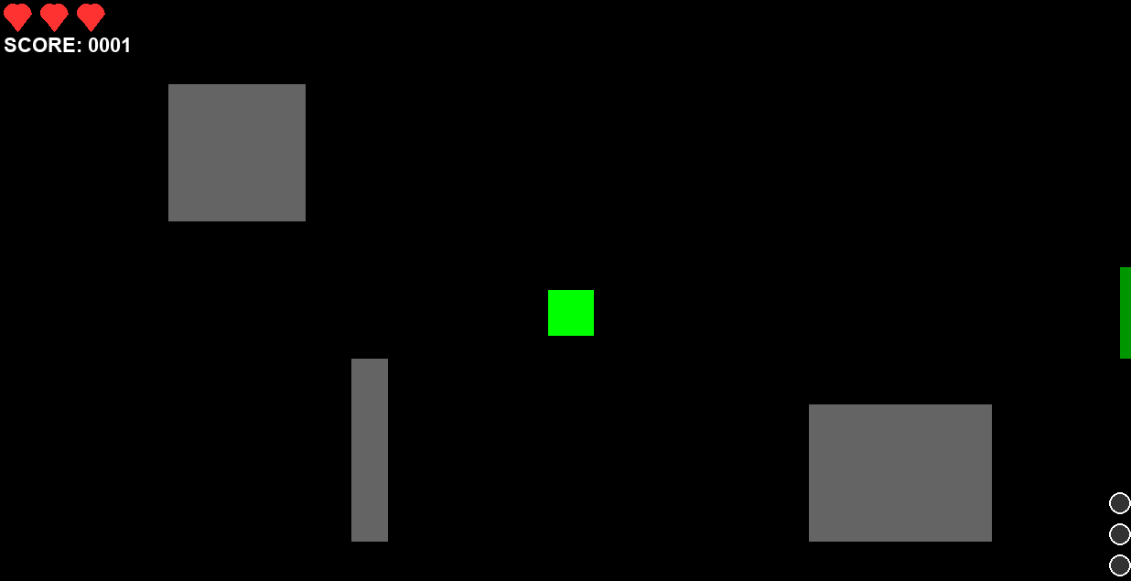

ID / Bezeichnung  F5: Levelsystem | T-005 | Referenz zu Anforderung & Abnahmekriterium  Der Spieler kann nach Erreichen bestimmter Bedingungen in das nächste Level wechseln.  Nach Abschluss von Level 1 wird Level 2 korrekt geladen. | Nn  z.B. die Qualitätsanforderungen im Ergebnis Systemanforderungen
Beschreibung | Der Punktestand erhöht sich korrekt nach dem Besiegen eines Gegners.
Testvoraussetzung | Es wird überprüft, ob nach Erreichen der Bedingungen das nächste Level gestartet wird.
Testschritte | - Spielen bis 50 Scores erreicht sind.  - Überprüfen, ob die Steigerung ab 50 von Gegnern ausgeführt wird.  - Spielen bis 100 Scores, um Level 2 zu erreichen.
Erwartetes Ergebnis | Nach 50 Scores erscheint eine Meldung das die Gegner stärker werden und ab 100 Scores Level 2 erreicht wird, unten ist ersichtlich das ab 50 Scores bereits die Steigerung stattfindet:  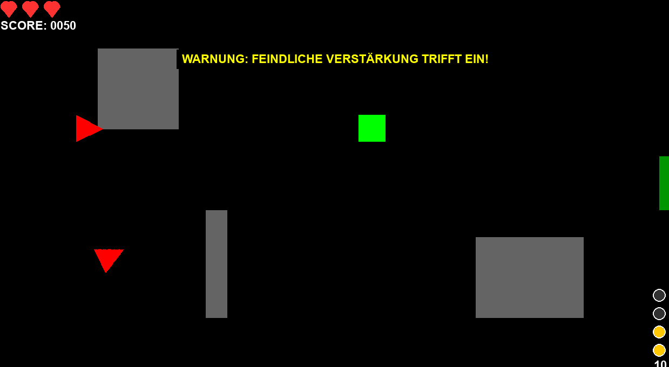

ID / Bezeichnung  F6: Spielende | T-006 | Referenz zu Anforderung & Abnahmekriterium  Das Spiel muss beendet werden, wenn der Spieler keine Lebenspunkte mehr hat oder das Spielziel erreicht wurde. | Nn  z.B. die Qualitätsanforderungen im Ergebnis Systemanforderungen
Beschreibung | Das Spiel wird beendet, wenn der Spieler keine Leben mehr hat oder Level 2 erreicht wird
Testvoraussetzung | Lebenspunkte des Spielers = 0 oder Level 2 erreicht
Testschritte | - Von Gegnern treffen lassen  - Überprüfen, ob das Leben sich reduziert.  - 3x sich treffen lassen, um zu überprüfen, ob das Spiel beendet wird.  - Bis 100 Abschüsse/ Scores Spielen um Level 2 zu erreichen.
Erwartetes Ergebnis | Das Leben wird abgezogen, ersichtlich im nachfolgenden Bild:  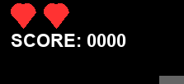  Nach 3 Leben wird das Spiel beendet, unten ersichtlich:  